**In-ADS kasutajajuhend**

11.12.2015

Versioon 1.5

MAA-AMET

Sisukord

1 Tutvustus 3

2 Nõuded 3

3 Koodi genereerimine 4

3.1 Erinevad komponendi režiimid 4

3.2 Objektide liigid ja prioriteedid 5

3.3 Kaardikihid 7

3.3.1 Aluskaartide valik 7

3.3.2 Kaardikihtide valik 7

3.3.3 Täiendavad WMS kihid 7

3.4 Genereeritud In-ADS komponendi kood 8

4 In-ADS komponent 9

4.1 Kaart 9

4.2 Aadresside otsimine 10

4.2.1 Korteri otsing 11

4.2.2 Ajaloolised aadressid 11

# Tutvustus

Tegemist on aadressiandmete süsteemi andmeid sisaldava integreeritava aadressiotsingu kasutajaliidesega (In-ADS), mida on võimalik lihtsalt paigutada erinevatesse veebipõhistesse infosüsteemidesse.

Komponenti võib kasutada lihtsalt klassikalise aadressiotsinguna või süsteemide poolt, kus on vaja leida otsitavale aadressile normaliseeritud ja ADS’i nõuetele vastav vastete loend koos objekti infoga.

Käesolev juhend on suunatud tavakasutajale, kes kasutab koodi genereerimiseks vastavat kasutajaliidest <http://inaadress.maaamet.ee/inaadress>. See sobib väga hästi nt. kodulehele aadressiotsingu lisamiseks.

Kasutajaliidese avalehelt leiab In-ADS näidis komponenti, mida kasutaja saab visuaalselt näha ja proovida. Samuti on link kasutusjuhendile ja arendusjuhendile. Viimane on suunatud arendajatele, kes soovivad In-ADS kasutada nt. infosüsteemis.

In-ADS komponendiga suhtlemine käib üle *JavaScript* liidese. Erinevate tegevuste peale nagu näiteks aadressi valik, saadetakse komponendi poolt In-ADS komponenti kasutavale süsteemile *JavaScript* objekt aadressiandmetega, kasutades *DOM event’i*. Samuti on võimalus välisel süsteemil kutsuda välja In-ADS erinevaid funktsioone. Lisainformatsiooni leiab arendusjuhendist.

# Nõuded

InADS komponent kasutab *HTML5* standardit. Seega toetatud on *browserid*, mis antud standardit toetavad. Hetkel (16.10.2014 seisuga) toetatud browserite tüübid on:

* Internet Exporer versioonid 10 ja 11
* Safari versioon 5.1.7 või uuem
* Google Chrome versioon 38.0.2125.101m või uuem
* Mozilla Firefox versioon 32.03 või uuem

Kaardiga komponendi minimaalseks mõõtudeks on soovitatavalt 300x300px.

# Koodi genereerimine

Koodi genereerimine on jaotatud eraldi lehekülgedeks, kus kasutaja saab teha valikuid, milliste sätetega komponent luuakse.

## Erinevad komponendi režiimid

Esmalt tuleb valida, millisel kujul In-ADS komponenti soovitakse. Erinevad variandid:

|  |  |
| --- | --- |
| **režiim** | **Kirjeldus** |
| **Aadressiotsing kaardiga** | Kuvatud on nii aadressiotsingu kast kui kaart, kus leitud aadresse kuvatakse. Samuti on võimalik aadressi valikut sooritada kaardil. |
| **Aadressiotsing kaardiga (vaikimisi kaart suletud)** | Analoogne esimese variandiga, kuid vaikimisi on kaart suletud. Kaardiga kuvamiseks või uuesti peitmiseks on eraldi nupp. |
| **Aadressiotsing ilma kaardita** | Kuvatud on ainult aadressiotsingu kast. Antud režiimis on võimalik kasutada ainult aadressipõhist otsingut. |
| **Ainult kaart asukoha kuvamiseks** | Kuvatud on ainult kaart, ning kasutajaliidese kaudu aadresse otsida ei ole võimalik. Antud režiim on mõeldud konkreetsete aadresside kuvamiseks, andes In-ADS komponendi loomisel ette kuvatavad aadressid. Kaardi peal saab kasutaja kuvatud aadresside hulgast valiku teha soovikorral. |

Lisaks tuleb sisestada *DIV* elemendi ID väärtus, mille sisse In-ADS komponent paigutatakse.

Kui kasutaja soovib komponenti oma äranägemise järgi kujundada on võimalik ära märkida, et kasutatakse oma *css* faili. Kui antud parameeter on väärtustatud, siis In-ADS komponendi enda kujunduse *css* faili ei kasutata („*nocss“:true*). Kuna komponent kasutab *jQueryMobile*(versioon 1.4.3) kujundust, siis on soovitatav võtta aluseks vastav *CSS* fail, et kujundamine oleks hõlpsam. *CSS* faili saate võtta aadressilt:

<http://inaadress.maaamet.ee/inaadress/theme/default/jquery.mobile-1.4.3.css>

Soovikorral on võimalik kasutada ka *jQueryMobile TheremeRoller* kujundamise tööriista (<http://themeroller.jquerymobile.com/>). Antud töörist võimaldab lihtsa veebiliidese abil kujundada kõikvõimalikke *jQueryMobile* komponente ning lõpptulemusena genereerida vastav css fail.

*TheremeRoller* kasutamisel, tuleb lisaks *css* faili lisamisele, lisada päisesse ka *jQuery* ja *jQueryMobile* *javascript* failid.

Näidis:

<link rel="stylesheet" href="http://code.jquery.com/mobile/1.4.3/jquery.mobile.structure-1.4.3.min.css" />

<script type="text/javascript" src=" http://inaadress.maaamet.ee/inaadress/js/jquery.min.js"></script>

<script type="text/javascript" src=" http://inaadress.maaamet.ee/inaadress/js/jquery.mobile-1.4.3.min.js"></script>

<script type="text/javascript" src=" http://inaadress.maaamet.ee/inaadress/js/inaadress.js"></script>

Lisaks on võimalus antud lehel valida, kas kaardile kuvatakse ka mõõtkava ja kas kaardil on mõõtmise tööriist.

Kui on soov In-ADS komponenti kasutada täisekraanvaates (näiteks mobiilse vaate jaoks), siis tuleks märkida ka linnuke „Kasutan komponenti täisekraanvaates“.

## Objektide liigid ja prioriteedid

Raadionupp võimaldab valida kas otsing tehakse aadressipõhiselt või konkreetsete objekti liikide hulgast (objektipõhine otsing).

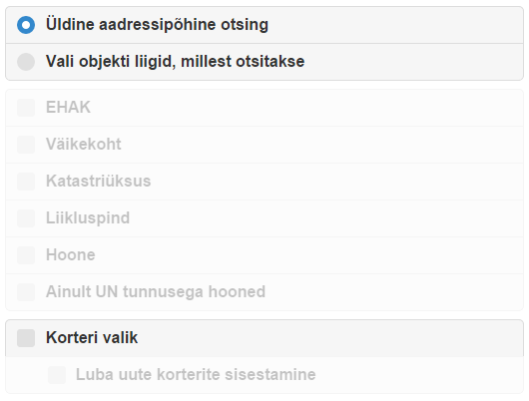

Objektide liigid:

* Üldine aadressipõhine otsing – otsitakse kõikide objekti liikide hulgast ning tulemuses on kuvatud leitud aadressid (kui sama aadressiga on seotud mitu objekti, siis kuvatakse prioriteetsuse reeglite alusel prioriteetseim)
* Vali objekti liigid (objektipõhine otsing) – saab valida objekti liigid, mille hulgast otsitakse. Otsingu tulemusse kuvatakse kõik leitud objektid, millele otsitav aadress vastab, objektid on järjestatud prioriteetsusreeglite alusel.

Kui objekti liikidest on valitud ka hoone, siis on võimalus otsingut kitsendada selliselt, et otsitakse ainult UN tunnusega (unikaalaadressinõudega) hooneid. Unikaalaadressi nõudvad hooned on näiteks elamud, koolid, ärihooned, majutushooned, haiglad jmt, unikaalaadressi mitte nõudvad hooned on nt kuurid jt kõrvalhooned kus ei eeldata inimeste igapäevast viibimist.

Lisaks on võimalus hoonete otsingu puhul kaasata otsingusse ka korterid. Korteri valiku puhul on võimalus lasta kasutajatel sisestada ka uusi kortereid, kuid need ei salvestu kuskile ning on ainult informatiivsed välisele süsteemile. **NB!** Maa-amet palub ADS-ist puuduvate korterite (nn uute korterite), tegelikkusega vastuolus olevate või muude probleemsete andmete kohta saata info aadressile [ads.abi@maaamet.ee](mailto:ads.abi@maaamet.ee) .

Prioriteetsuse reeglid näitavad ära, millist objekti eelistatakse aadressipõhise otsingu puhul või millise järjestuse alusel objektid järjestatakse kui on valitud objektipõhine otsing.

## Kaardikihid

### Aluskaartide valik

Kui valitud on režiim, mis sisaldab ka kaarti, siis saab valida, millised aluskaardi valikud on komponendile lisatud. Juhul kui valitakse rohkem kui üks kiht, siis saab ka määrata, milline on vaikimisi valitud aluskaart.

### Kaardikihtide valik

Lisaks aluskaardile saab lisada kaardile ka aluskaardile kuvatavaid teisi kihte, nt. aadressid või katastriüksused (need kaardikihid on alati kuvatud kaardile ning kasutajal ei ole võimalik neid välja/sisse lülitada).

### Täiendavad WMS kihid

Kaardile on võimalus lisaks aluskaardile ja maa-ameti kaartidele kuvada ka täiendavaid kolmandate osapoolte WMS kaardi kihte. Selleks tuleb lisada WMS url, kus on lisatud ka versiooni number ja kihtide loetelu. Näiteks: http://kaart.maaamet.ee/wms/aadressid?version=1.1.1&layers=ads_hoone,ads_hoone_aadr. WMS urle on võimalus lisada mitu.

Valitud kihid lisatakse kaardile kõige peale sellises järjekorras nagu nad koodigeneraatoris lisati ning juhtida neid kihte kaardilt ei saa.

## Genereeritud In-ADS komponendi kood

Viimasel lehel esitatakse kood, mis genereeriti eelnevate valikute põhjal.

Välja on toodud kood, mis on vaja lisada *HTML* lehe päisesse (In-ADS komponendi *JavaScript*).



Ning *JavaScripti* kood, mis on vajalik In-ADS komponendi käivitamiseks. Nt.

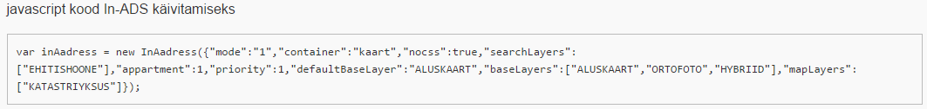

Välja on toodud ka *HTML* lehe näidis, kus on kasutatud genereeritud koodi. Nt.

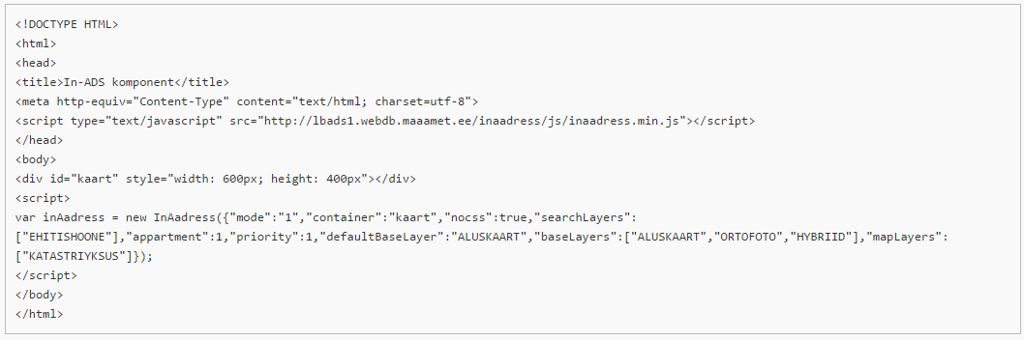

Komponendi laius ja kaardiga komponendi puhul ka kõrgus on võimalik paika panna *div* elemendi kõrguse ja laiusega. Vaikimisi on komponendi laius 100% ja kaardiga komponendi puhul kõrgus 450px.

Kui komponenti kasutatakse koos kaardiga, siis ei tohi komponent ise ega ka konteiner, milles ta paikneb olla peidetud (*style=“display:none“)*.

Juhul kui In-ADS komponenti kasutav süsteem asub *HTTPS* aadressil, siis on võimalik In-ADS ka üle *HTTPS*-i kasutada (<https://inaadress.maaamet.ee/inaadress>)

# In-ADS komponent

## Kaart

Sõltuvalt konfiguratsioonist koosneb komponent kas kaardist koos otsingu väljaga, ainult kaardist, ainult otsingu väljast või otsingu väljast ja nupust, millega on võimalik kaart nähtavale tuua.

Kaart koosneb kaardipildist, ning kaardile kuvatud kaardikihid ei ole kasutajapoolt juhitavad. Kaardil kuvatavad komponendid on:

1. Aluskaardi valiku loend (oleneb seadistustest, millised aluskaardid on lisatud). Lisaks hiire kasutamisele on loendis võimalik liikuda ka üles-alla noolteklahvide abil ja kinnitada valik klahviga *Enter*.

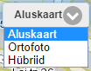

1. Navigeerimise nupud, millega on võimalik kaarti suurendada ja vähendada. Suurendamine ja vähendamine toimub ka arvutihiire rullikut kasutades.



1. Infopäringu nupp -



Lülitades sisse infopäringu nupu ja klikkides kaardil mõnel objektil on kasutajal võimalik näha täpsemat infot valitud objekti kohta.   
Infopäring kuvab andmed olenevalt, milline valik tehti objekti liikide määramisel. Kui valiti üldine aadressiotsing, siis kuvatakse loend kõikidest objektidest, mis antud kohas leiti. Kui seadistamisel valiti kindlad objekti liigid, siis kuvatakse objekte ainult nendest liikidest. Akent on võimalik sulgeda ka kasutades klahvi *Esc.*

Kaardil klikkides on võimalik teha aadressi valik (kui tegemist on režiimiga, kus kaart on kuvatud). Selleks tuleb navigeerida sobivasse kohta ja klikkida otsitaval objektil. Kui valitud kohas eksisteerib ainult 1 objekt, siis kuvatakse aadressiotsingu kasti selle objekti aadress ja oranž marker kuvatakse kohta, kuhu klikiti. Kui valitud kohas paikneb mitu samaliigilist objekti, siis küsitakse kasutaja käest, millist objekti soovitakse valida. Sooritades valiku ja kinnitades selle, kuvatakse aadressiotsingu kasti valitud objekti aadress.

Kaardil objekte valides pakutakse mõõtkava vahemikus 4000-40000 valikusse katastriüksuseid, EHAK, väikekoht ja liikluspind objekte. Allpool mõõtkava 4000 kuvatakse valikusse lisaks ka hooneid. Kui konfigureeritud on vaid kindlat liiki objektid, pakutakse kasutajale vaid neid.

## Aadresside otsimine



Aadressiotsingu lahtrisse aadressi sisestades, pakutakse jooksvalt valikuid leitud aadressidest. Tulemuste loend sisaldab alati maksimaalselt 10 aadressi, kui leitud aadresside hulgas otsitavat aadressi ei ole, tuleb otsitavat aadressi täpsustada. Kui leitud aadresse on 5 või vähem, siis kuvatakse ja mahutatakse leitud aadressid koheselt ka kaardile (kui komponent töötab kaardiga režiimis). Sel juhul on iga aadressi ees oranž marker, mis näitab ära, kus antud aadress kaardil paikneb. Kui otsing seadistati töötama objektipõhiselt (valiti konkreetsed objektide liigid, millest otsitakse), siis on otsingu tulemuses ära toodud ka see, mis liiki objektiga on tegemist (KÜ – katastriüksus, HÜ – EHAK, LP – liikluspind, VK – väikekoht, H - hoone).

Lisaks hiire kasutamisele on kuvatud aadresside nimekirjas võimalik liikuda üles-alla ka klahvide *tab* ja *shift+tab* abil ning valikut kinnitada klahviga *Enter.*

Kui kasutaja ei tea aadressi või ei leia seda mingil põhjusel, siis on võimalik aadressi valik teha alati ka kaardil (kui tegemist on režiimiga, kus kaart on kuvatud). Selleks tuleb navigeerida sobivasse kohta ja klikkida otsitaval objektil. Kui valitud kohas eksisteerib ainult 1 objekt, siis kuvatakse aadressiotsingu kasti selle objekti aadress ja oranž marker kuvatakse kohta, kuhu klikiti. Kui valitud kohas paikneb mitu samaliigilist objekti, siis küsitakse kasutaja käest, millist objekti soovitakse valida. Sooritades valiku ja kinnitades selle, kuvatakse aadressiotsingu kasti valitud objekti aadress. Kaardil objekte valides pakutakse ülevalpool mõõtkava 5000 valikusse vaid EHAK, väikekoht ja liikluspind objekte. Allpool mõõtkava 5000 kuvatakse valikusse katastriüksuseid, hooneid, tänavaid ja liikluspinde. Kui konfigureeritud on vaid kindlat liiki objektid, pakutakse kasutajale vaid neid.

### Korteri otsing

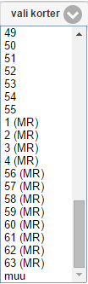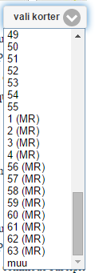

Kui seadetes on lubatud ka korterite otsing, siis neid on võimalik otsida kahte moodi. Kui sisestada aadress koos korteriga (eraldajaks sidekriips), näiteks Sõle 5-40, siis pakutakse tulemustesse kohe aadresse koos korteriga. Kui aga sisestada ainult hoone aadress, siis peale aadresside loendist valiku tegemist kuvatakse eraldi loend koos korteri numbritega, kust kasutaja saab valida sobiva korteri. Loendis on võimalik liikuda ka klahvide üles-alla abil ja kinnitada valikut klahviga *Enter.*

Kui In-ADS komponendi seadetes on lubatud ka uute korterite lisamine, siis on loendisse kuvatud ka valik „muu“, mille valides avaneb eraldi dialoog, kuhu kasutaja saab sisestada korteri numbri. Korterid, mis on mitteeluruumid on eraldi tähistatud (MR). Samuti võib korteri numbri, mida ei eksisteeri ADS süsteemis sisestada aadressiotsingu reale koos aadressiga.

### Ajaloolised aadressid

Kui kasutaja otsib ajaloolise aadressi järgi (nt. võidu väljak), siis otsingu tulemuses on kuvatud siiski kehtivad aadressid, kuid sulgudes on ära toodud ajalooline aadressi osa trükitähtedega (nt. Vabaduse väljak (VÕIDU VÄLJAK), Kesklinna linnaosa, Tallinna linn, Harju maakond).